جناب آقاي علي ابوبكري
رئيس اداره امور مالي شاغل در شبكه بهداشت و درمان مهاباد دانشگاه

سلام عليكم
احتراماً ، در راستاي پيشنهاد شماره 215840 مورخ 25/11/1401 مدير محترم امور مالي دانشگاه ، و با توجه به تجربه و توان جنابعالي در امور حسابداري و مالي به موجب اين ابلاغ از تاريخ 1401/11/25با حفظ سمت قبلي به عنوان عامل مديرمالي دانشكده پرستاري شبكه بهداشت و درمان مهاباد منصوب مي شويد . شايسته است پس از دريافت اين ابلاغ برابر مقررات و با رعايت جهات شرعي تحت نظر مسئول مربوطه انجام وظيفه نماييد .
اميد است با استعانت از درگاه باريتعالي در انجام امور محوله كه اهم آن در ذيل مي آيد موفق و مؤيد بوده باشيد . سعادت و سربلندي شما برادرگرامي و همكاران محترمتان را از درگاه ايزدمنان مسئلت مي نمايم .

1- رسيدگي به پيش پرداختها و علي الحسابها و اسناد و مدارك مربوط از نظر رعايت و اجراي قوانين و مقررات مالي .
2- انجام امور مربوط به تشخيص و تعيين سر فصل حساب ، تهيه تراز عمليات و تهيه و تنظيم حساب ماهانه در موعد مقرر و امضا آنها .
3- تهيه و تنظيم پيش نويس دستورات و فرم هاي محاسباتي و گزارشهاي مالي و بودجه تفصيلي .
4- نگهداري اسناد مالي ، ارائه صورتهاي مالي 4 ماهه در طول سال و صورت مالي نهايي سالانه تا پايان ارديبهشت ماه سال مالي بعد .
5- رسيدگي و اظهار نظر و اقدام در مورد مسائل و مشكلات پرونده هاي مالي .
6- كنترل و نظارت بر عملكرد حسابداران تحت سرپرستي و تقسيم كار بين آنها و ارائه راهنمايي فني لازم به آنها .
7- بررسي لازم در مورد صورت حسابهاي تنظيم شده و اصلاح موارد مورد نياز بر حسب مقررات امور مالي .
8- همكاري در تهيه نامه ها ، بخشنامه ها و دستورالعمل ها و توجيه و راهنمايي كاركنان طبق بخشنامه هاي ابلاغي .
9- انجام رسيدگي و نظارت بر كليه اسناد مالي و پرداختها و ارائه گزارش به مسئولين ذيربط .
10- نظارت بر تنظيم برگهاي محاسباتي در دفتر صدور برگه و يا رايانه و انتقال آنها به دفاتر روزنامه معين , اعتبارات و تعهدات و دفتر كل.
11- كنترل صورت مغايرت بانكي و حسابهاي مرتبط و رفع اختلاف در ميان آنها .
12- نظارت بر امور مربوط به اموال و دفاتر اموال بر حسب واحد مورد نظر .
13- نظارت دقيق بر درآمدها و رسيدگي اسناد مربوط به واريز وجوه دريافتي به حساب بانكي .
14- كسب خط مشي و دستورالعمل اجرايي و برنامه كلي از مقام مافوق .
15- شركت فعال در دوره هاي كار آموزي ، مهارتي و آموزشي در جهت ارتقاء معلومات و توانمديهاي شغلي و بكارگيري نتايج آن در انجام وظايف محوله .
16- انجام ساير امور مربوطه طبق دستور مافوق مطابق مقررات .

با تشكر
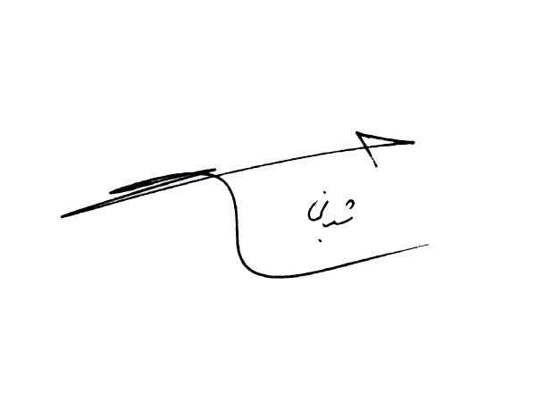
علي اكبر شباني
سرپرست معاونت توسعه مديريت، منابع و برنامه ريزي دانشگاه
رونوشت :
- مدير محترم امور مالي دانشگاه جهت استحضار و اعلام تاريخ پايانكار
- مديريت محترم توسعه سازمان و تحول اداري دانشگاه
- سركار خانم فلاح جهت استحضار
- حراست - مستخدم
- بايگاني مديريت توسعه سرمايه انساني

